2022年 8月2日
各 位
公益社団法人日本技術士会中国本部岡山県支部
支部長 田邉信男
防災委員長 佐藤丈晴
事業委員長 露無誠
２０２2年度 防災講演会・ライブ配信
「専門士業の防災・減災と災害復興に関する取り組み」
主催：公益社団法人 日本技術士会 中国本部 岡山県支部防災委員会
【後援】一般社団法人建設ｺﾝｻﾙﾀﾝﾂ協会中国支部・公益社団法人砂防学会中四国支部
岡山県被災者支援士業連絡協議会
【建設系CPDプログラム】

拝啓
時下益々のご清祥のこととお喜び申し上げます。平素より当支部の活動に、ご理解・ご協力を賜り、厚くお礼申し上げます。
この度、日本技術士会中国支部岡山県支部では、防災委員会主催の防災講演会を昨年度に引き続き開催することといたしました。継続的に実施し、防災意識を高めていただきたいと存じます。本年度は、減災や復興の新たな方向性として重要視されている専門士業の連携活動について、様々な取り組み事例を講演いただきます。この取り組みに関心のある方は、皆様お誘い合わせのうえ、多数ご参加いただけますようご案内申し上げます。
岡山県支部では、新型コロナウィルス対策強化のため、講師の承諾のもとテレビ会議システムを使って、オンライン視聴も可能としました。
参加申込みについては、下記URLからお願いします。なお、インターネットの利用環境のない方は、FAX・電話での申込みも可能です。FAX（086-271-7111）電話（086-271-7011）
参加申込みURL：https://forms.gle/tebYEuZHtWTxkkCF8
敬具
記
１．主 催：公益社団法人 日本技術士会中国本部岡山県支部
２．後 援：公益社団法人 砂防学会中四国支部
一般社団法人 建設コンサルタンツ協会中国支部
岡山県被災者支援士業連絡協議会
３．日 時：2022年 9月10日(土) 13：30～16：50
４．場 所：岡山理科大学 50周年記念館 小ホール
岡山市北区理大町1-1 Tel: 086-256-8431
５．内 容
開会 挨拶 13：30 ～ 13：40
日本技術士会 中国本部 岡山県支部 支部長 田邉信男
講演１．「広島県災害復興支援士業連絡会の活動について」 13：40 ～ 14：40
講師：広島県災害復興支援士業連絡会 今田健太郎氏
（ 休 憩 ） 14：40 ～ 14：50
講演２．「岡山県建築士会の災害時被災者支援活動について」 14：50 ～ 15：20
講師：岡山県被災者支援士業連絡協議会 会長 塩飽繁樹氏
講演３．「被災者支援において知っておくべき支援制度について」 15：20 ～ 15：50
講師：岡山県被災者支援士業連絡協議会 事務局長 大山知康氏
講演４．「避難行動要支援者の個別避難計画作成支援活動について」 15：50 ～ 16：20
講師：岡山県社会福祉士会 災害担当理事 川上富雄氏
全体質疑 16：20 ～ 16：40
閉会 挨拶他伝達事項 16：40 ～ 16：50
日本技術士会 中国本部 岡山県支部 防災委員会 委員長 佐藤丈晴

６. 定員、参加費、ＣＰＤ：
1）対 象： 技術士会会員及び一般参加者も歓迎します。（定員：60名）
2）参加費：会員：500 円、非会員・一般の方：1,000 円
※オンライン参加の方は、申込後に PassMarket でチケットを購入してください。
※会場参加の方は、当日会場でお支払いください。
3）ＣＰＤ： 日本技術士会からＣＰＤ2時間50分の参加票を発行します。
4) 会場参加条件：体調が良好であること。(体温37.5°未満)、マスク着用、手指消毒
７．申し込みについて
(1)締め切り 2022年 9月 2 日（金）（ただし定員になり次第締め切ります。）
(2)申し込み先
〒703-8243 岡山市中区清水2-5-22 株式会社山陽設計 内
公益社団法人日本技術士会 中国本部 岡山県支部 事務局：豊田（とよた）
電 話：086-271-7011 FAX：086-271-7111 E-mail:okayama@ipej-chugoku.jp
参加申込みURL：https://forms.gle/tebYEuZHtWTxkkCF8
８．駐車場について
当日は、会場となる岡山理科大学で大学主催のイベントがあります。当日駐車場（Ｐ１およびＰ２）を準備いたしますが、台数に限りがございますので、できるだけ公共交通機関での来学をお願いいたします。やむを得ず、自家用車で来学される場合は、周辺住民への影響を最小限にするよう駐車場では徐行をお願い申し上げます。
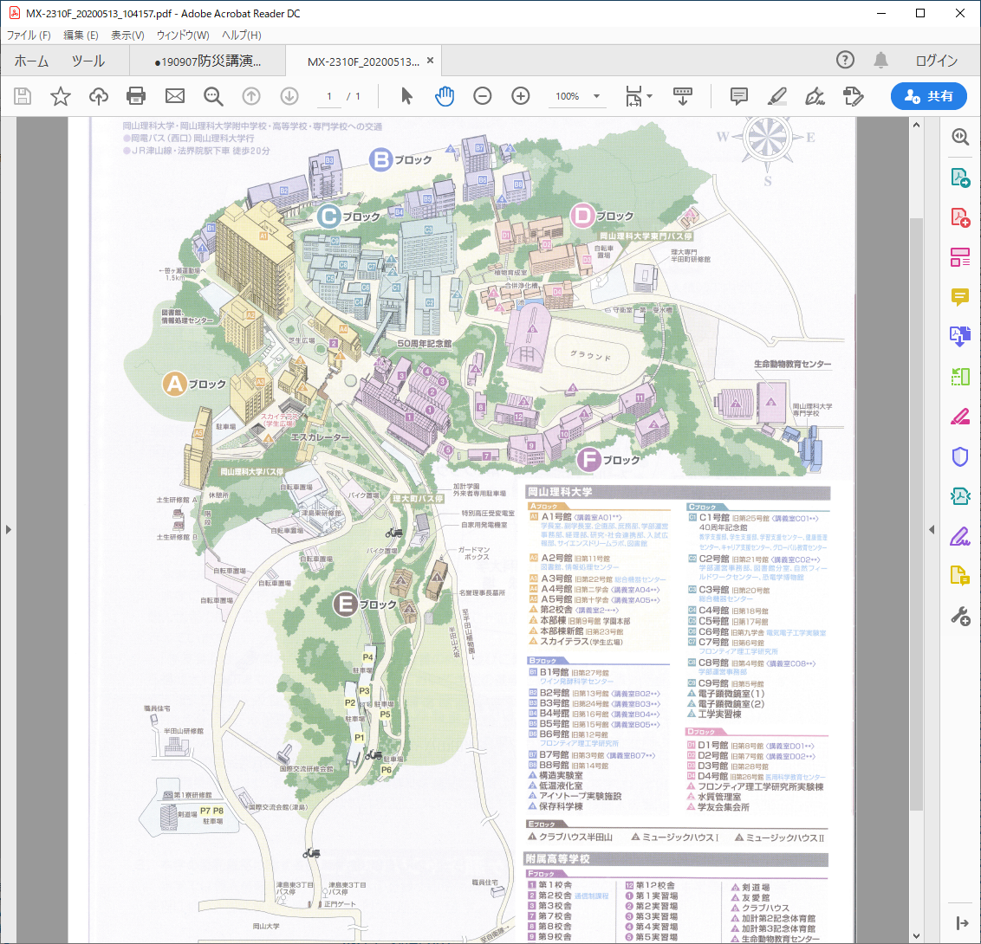

岡山理科大学東門バス停
岡山理科大学バス停
講演会会場
（50周年記念館）
駐車場（会場まで徒歩10分）
（当日はＰ１～Ｐ２が利用できます）

